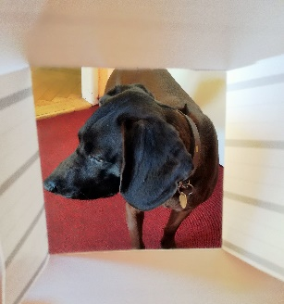
Přírodovědný typ pro 1. a 2. květnový týden

- Okno do přírody

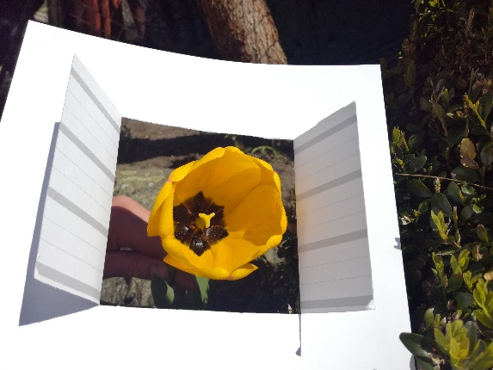
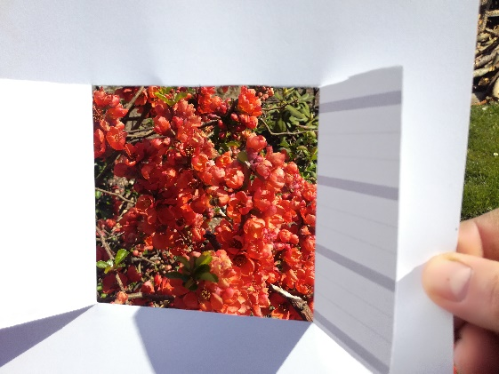
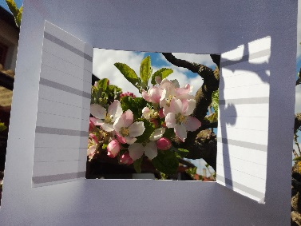

Vystřihněte si okénko 10 x 10 cm (1 dm²). To pak přiložte k něčemu „zajímavému“. Nebo průhledem vykoukněte do krajiny.
(Když budete trpěliví a pozorní, zajímavé může být v přírodě cokoliv. Všude se něco děje.)
Napadne Vás nějaký příběh, básnička, reportáž, obrázek atd. Napište, nakreslete, vyfoťte, pošlete, přineste …, až půjdete do školy.

- Jarní hádanka v přírodě? / Nebo kouzlo? / Nebo že by schovávaná s překvapením?

Na jarní vycházce v lese jsem Vám vyfotila 3 fotografie. Je na nich něco, co později v létě vypadá jinak. Poznáte, co je na obrázku?

Pište na pav.novakova@seznam.cz
Přeji hodně příjemných zážitků v přírodě.
Pavlína Nováková
Uhodnete, co je na fotografiích?

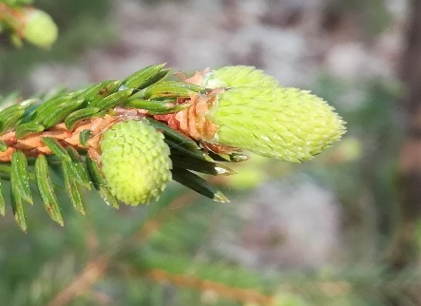
2.

1.
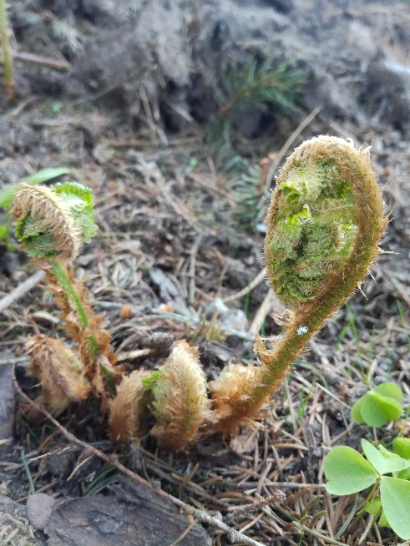

3.
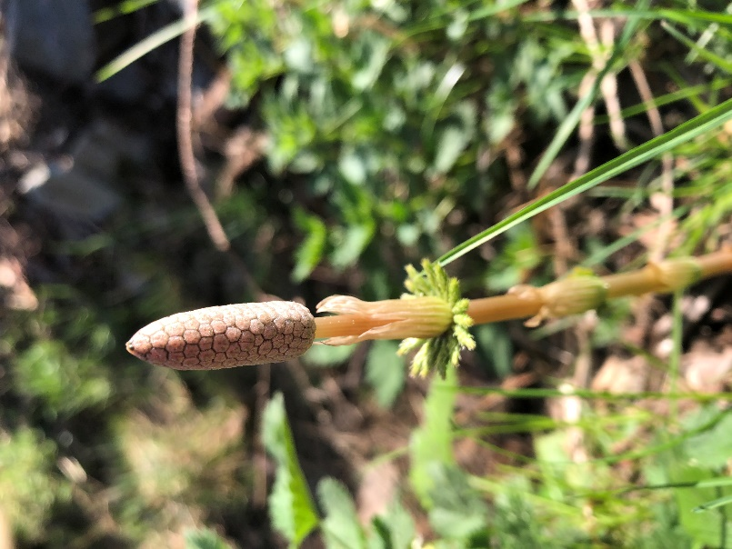

Foto: vlastní

